如何看待中核集团招聘8000人，收到1196273份简历？
近日，中核集团进行校园招聘，预计招聘8000人，但却收到了1196273份高质量简历。
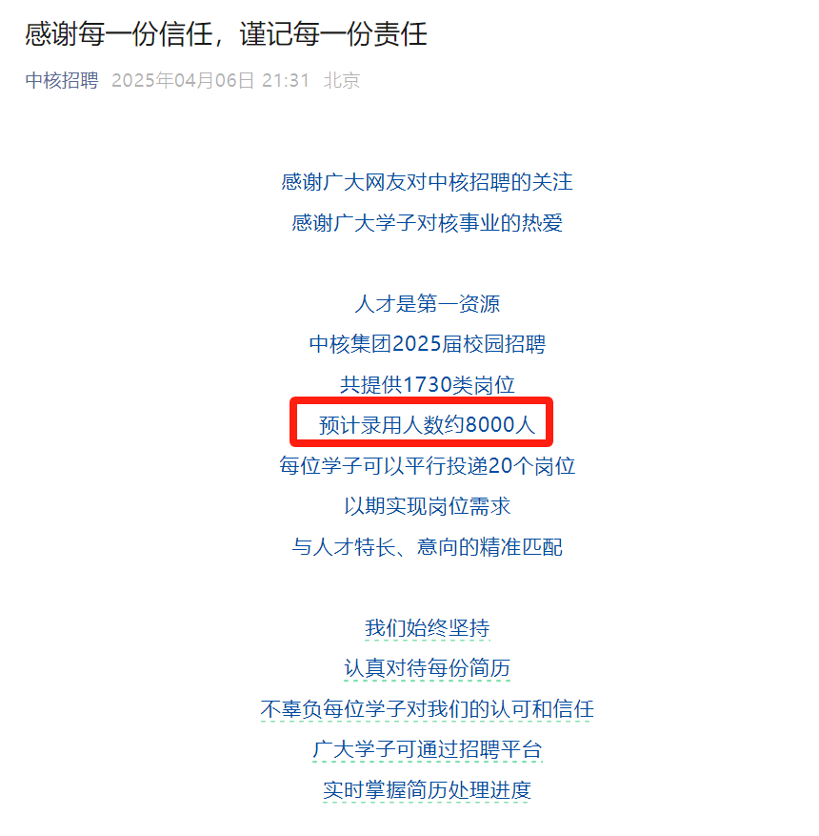


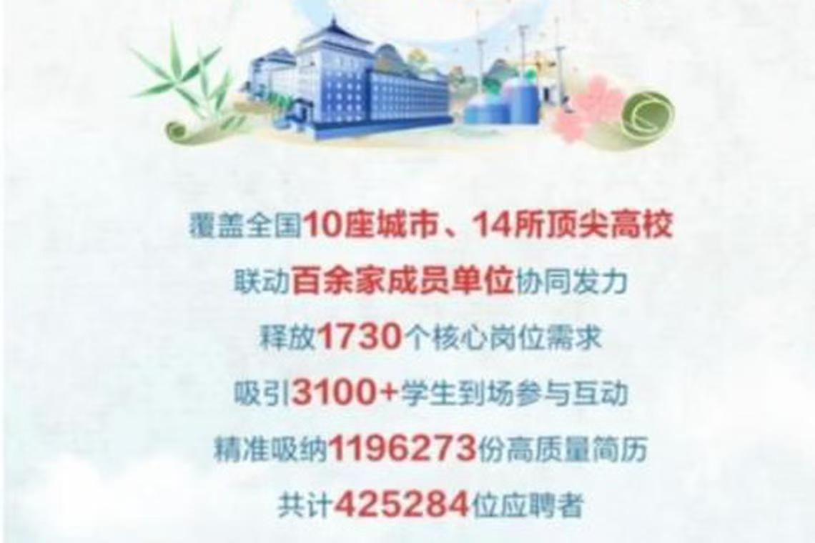
后来，“我们收到1196273份简历”这篇文章被发布者删除。

1
澎湃新闻2025年4月7日《宣传“1730个校招岗位收到119万份简历”引热议，中核回应》报道：
【中核集团招聘官微“中核招聘”近日以“我们收到1196273份简历”为题发文，宣传2025届春节校园招聘宣讲周圆满收官。根据其发布的数据，中核集团此次春招“覆盖全国10座城市、14所顶尖高校，联动百余家成员单位协同发力释放1730个核心岗位需求，吸引3100多名学生到场参与互动，精准吸纳1196273份高质量简历，共计425284位应聘者”。】
我们看看投录比：1196273÷8000=149.53，也就是说，149人投简历，只录取一个人。
在看看应聘与录取比：425284÷8000=53.16，就是说，53个应聘者，只录取一个人。
这说明了什么呢？
知识改变命运——很多老师、家长、媒体、以及一些精英都会这样灌输。资产阶级以及受他们影响的人都会这么认为，尤其是广大的人民群众都认为这是真理，有的家长或者老师还会对孩子说：你看人家谁谁谁，跟人家多学着点，知识改变命运。
但实际呢？
知识只是改变了少数人的命运。
将个别等同于普遍，将特殊等同于一般，是形而上学，是欺骗。
什么是“将个别等同于普遍，将特殊等同于一般”呢？上述的案例是最好的说明：将“知识改变命运”的8000人等同于119.62万人“知识改变命运”，将“知识改变命运”的8000人等同于42.53万人“知识改变命运”。
就像博彩公司大肆宣扬某某某中了大奖，而更多的人都认为自己也能中大奖一样，完全是幻想。
从个人命运来讲，知识改变的永远是少数人的命运。
在封建社会，掌握知识的人是极少数，此时知识分子就成了“精英”，就会脱离繁重的体力劳动，从而达到了“知识改变命运”。
当掌握知识的人多了以后，就要划分层次了，最初可能是大学生改变了命运；当大学生越来越多的时候，就需要读研究生才能改变命运了；当研究生也多如牛毛时，就需要读博士才能改变命运了；当大学生重新沦为体力劳动者也就是社会最低层时——比如大学生做骑手、研究生送快递，名校的博士生才能改变命运。
当知识是极少数人的专利时，这些有知识的人就能改变命运。当知识没有门槛而被大多数人所享受时，能改变命运的就只是极少数了。现在的大学生基本上普及了，他们有多少改变命运了？
总之，只有极少数人才能改变命运。
当然，119万投简历的人不仅投了中核公司，还投了其他公司，总体的投录比肯定会小于149。但无论如何，真正能通过知识改变命运的，只是少数。
类似于知识改变命运的骗局，还有“勤劳致富”、“劳动致富”。笔者之前曾经写过一篇文章：“劳动致富”“勤劳致富”是私有制下最具欺骗性的谎言
岗位一共就8000个，即使119万人谁也不努力，也是要从中录取8000人；努力到打破脑袋，也是要从中录取8000人。也就是说，无论怎么努力，也只有千分之6.69（6.69‰）被录取。
“知识改变命运”、“勤劳致富”、“劳动致富”是谎言，是骗局，这不是口嗨，也不是拍脑门无中生有，数据是骗不了人的。以中美为例，我们通过“世界财富与收入数据库”来看看社会财富占有数据：
1、占美国人口1%的最顶级富豪（蓝色曲线）与占美国人口80%的劳动人民（橙色曲线）财富占比：
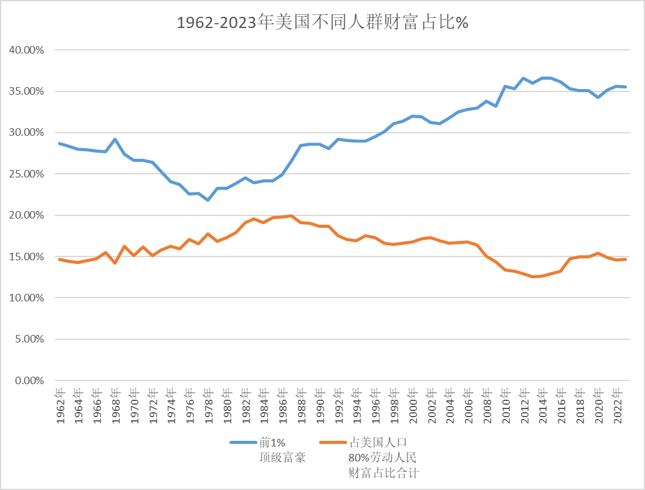
可以看到，占美国人口1%顶级富豪的财富超过了占美国人口80%普通劳动人民财富的总和。也就是说，所谓的命运，占美国人口80%的劳动人民丝毫没有改变什么命运，改变命运的是1%的顶级富豪。
甚至2005年后，占美国人口1%的顶级富豪（蓝色）的财富超过了占美国人口90%的普通劳动人民（橙色）的财富总和。
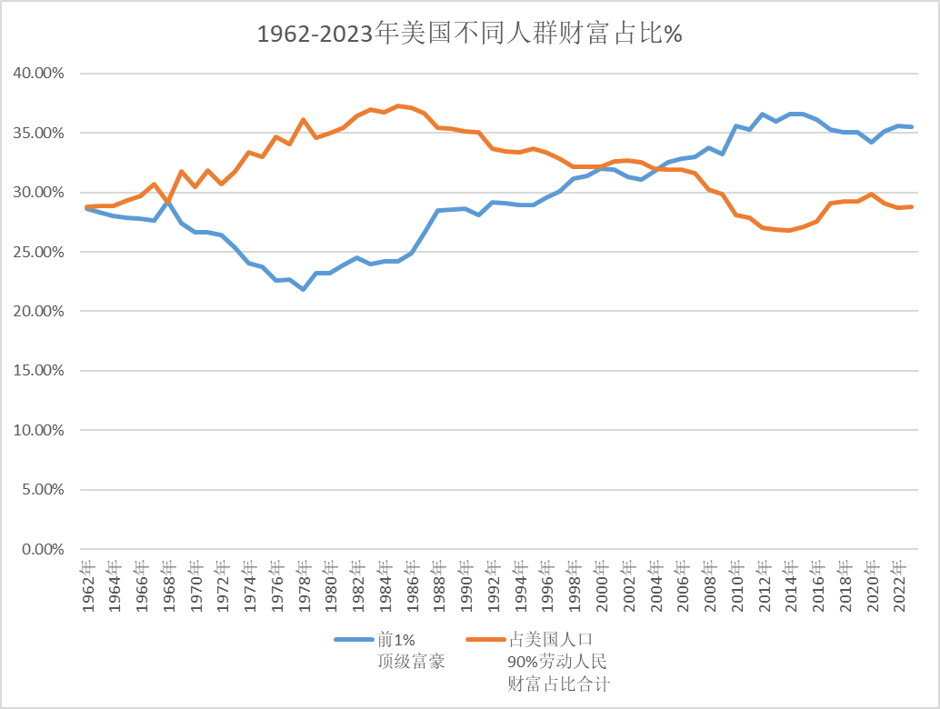
如果将占美国人口50%的劳动人民（橙色）财富占比总和与最顶级1%美国富豪（蓝色）财富占比总和对比，会惊掉下巴：
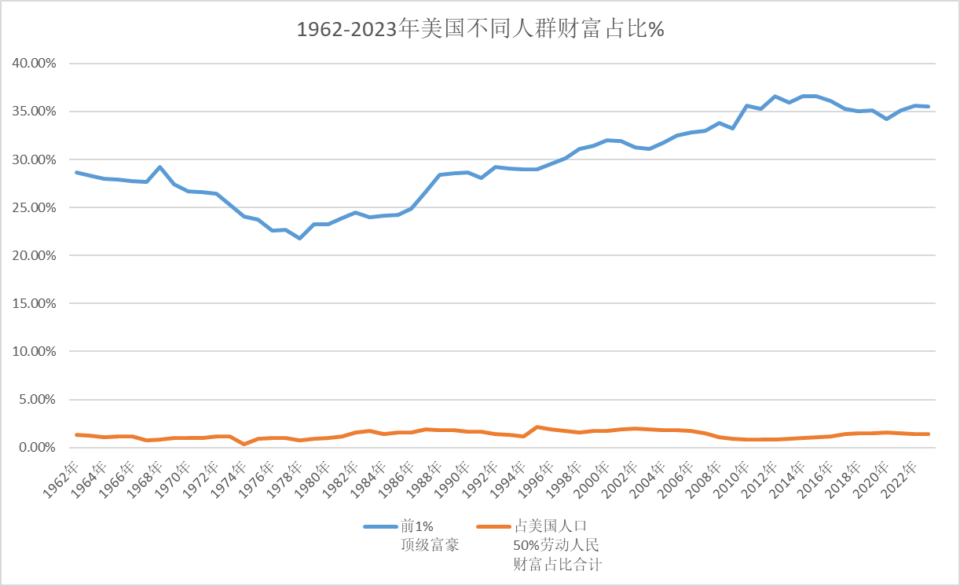
占美国人口50%的劳动人民的财富总和仅为1%多一点（个别年份2%多一点），而仅占美国人口1%的顶级富豪的财富总和高达36.6%之多。
2、占中国人口1%的顶级富豪（蓝色）财富总和超过了占人口50%的劳动人民（橙色）的财富总和：
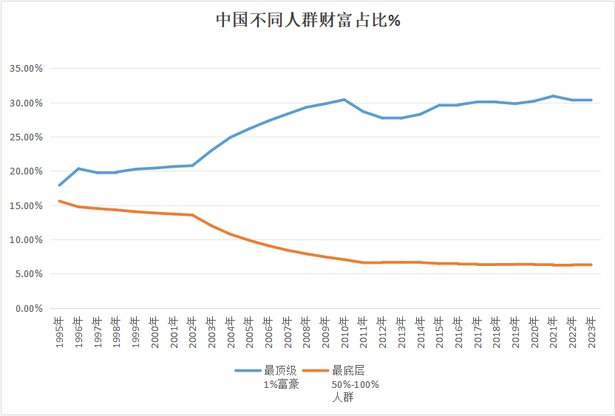
从2008年开始，占中国人口1%的最顶级富豪（蓝色）财富占比总和超过了占中国人口80%的劳动人民（橙色）所占有的财富总和。也就是说，1400万的中国顶级富豪的总财富超过了11.2亿中国劳动人民的财富总和。
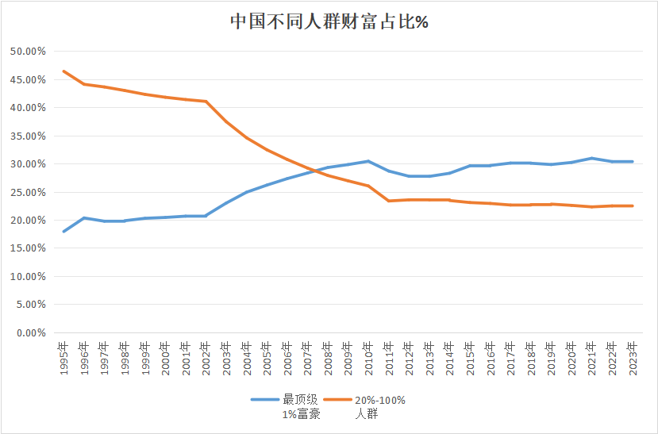
从2017年开始，占中国人口1%的最顶级富豪（蓝色）财富占比总和超过了占中国人口88%的劳动人民（橙色）所占有的财富总和。也就是说，1400万的中国顶级富豪的总财富超过了12.32亿中国普通劳动人民的财富总和。
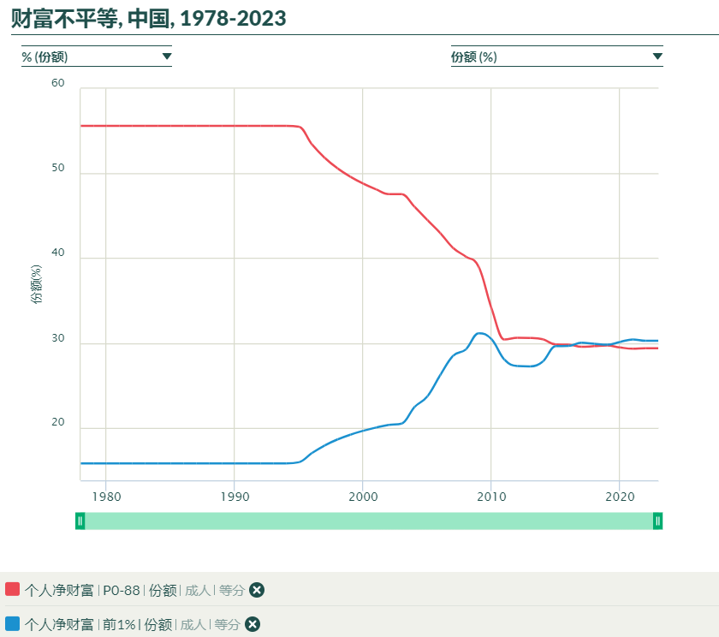
2
所谓的知识改变命运，改变的是什么命运呢？
脱离体力劳动，发财致富，高官厚禄，根本还是脱离体力劳动。
“书中自有黄金屋，书中自有颜如玉”，就是“知识改变命运”也就是脱离体力劳动思想的老祖宗。
1958年《红旗》杂志第七期，发表了《教育必须与生产劳动相结合》一文。文中说：
【资产阶级教育学者的大多数认为，只有书本知识才是知识，实践的经验不算知识。所以，他们认为，教育就是读书，读书愈多的人就愈有知识，有书本知识的人就高人一等。至于生产劳动，尤其是体力劳动和体力劳动者，那是下贱的，那是“绝路”。】
从中可以看出，所谓的改变命运，就是脱离“下贱”的体力劳动；所谓的改变命运，就是从体力劳动的“绝路”脱离出来。
真正的命运或者说命运的根本是什么呢？
——不被剥削，不受压迫，广大劳动人民的劳动成果不被极少数人所占有。
私有制下，人民群众被剥削、受压迫，哪怕你“知识改变命运”——脱离了体力劳动，“改变了命运”中的多数人，他们的劳动成果也依然被极少数人占有。“世界财富与收入数据库”的数据已经说明了一切。
“广大劳动人民的劳动成果不被极少数人所占有”，这里的“广大劳动人民”、“极少数人”，就是阶级。
1919年6月28日，列宁在《伟大的创举（论后方工人的英雄主义。论“共产主义星期六义务劳动”）》中说：
【所谓阶级，就是这样一些大的集团，这些集团在历史上一定的社会生产体系中所处的地位不同，同生产资料的关系（这种关系大部分是在法律上明文规定了的）不同，在社会劳动组织中所起的作用不同，因而取得归自己支配的那份社会财富的方式和多寡也不同。所谓阶级，就是这样一些集团，由于它们在一定社会经济结构中所处的地位不同，其中一个集团能够占有另一个集团的劳动。】
可见，真正地“改变命运”，是被占有劳动的“另一个集团”消灭能够占有别人劳动的“一个集团”——也就是消灭阶级。
那么如何“消灭阶级”，也就是如何“改变命运”呢？
还是在这篇文章中，列宁给出了答案：
【为了完全消灭阶级，不仅要推翻剥削者即地主和资本家，不仅要废除他们的所有制，而且要废除任何生产资料私有制，要消灭城乡之间、体力劳动者和脑力劳动者之间的差别。这是很长时期才能实现的事业。要完成这一事业，必须大大发展生产力，必须克服无数小生产残余的反抗（往往是特别顽强特别难于克服的消极反抗），必须克服与这些残余相联系的巨大的习惯势力和保守势力。】
这个答案简单来说，有三个部分：
1、推翻剥削者，就是暴力革命，建立生产资料公有制；
2、在建立公有制基础上，大力发展生产力，消灭城乡差别，消灭脑力劳动与体力劳动的差别；
3、“必须克服与这些残余相联系的巨大的习惯势力和保守势力”，这就是毛主席所说的“继续革命”。就是说，即使革命取得成功，还是会有复辟的可能，也就是延安窑洞对黄炎培之问：如何跳出周期律。
尤其是第3条，列宁在《共产主义运动中的“左派”幼稚病》（1920年4—5月）中说：
【消灭阶级不仅意味着要驱逐地主和资本家，——这个我们已经比较容易地做到了——而且意味着要消灭小商品生产者，可是这种人不能驱逐，不能镇压，必须同他们和睦相处；可以（而且必须）改造他们，重新教育他们，这只有通过很长期、很缓慢、很谨慎的组织工作才能做到。他们用小资产阶级的自发势力从各方面来包围无产阶级，浸染无产阶级，腐蚀无产阶级，经常使小资产阶级的懦弱性、涣散性、个人主义以及由狂热转为灰心等旧病在无产阶级内部复发起来。要抵制这一切，要使无产阶级能够正确地、有效地、胜利地发挥自己的组织作用（而这正是它的主要作用），无产阶级政党的内部就必须实行极严格的集中和极严格的纪律。无产阶级专政是对旧社会的势力和传统进行的顽强斗争，流血的和不流血的，暴力的和和平的，军事的和经济的，教育的和行政的斗争。千百万人的习惯势力是最可怕的势力。没有铁一般的在斗争中锻炼出来的党，没有为本阶级一切正直的人们所信赖的党，没有善于考察群众情绪和影响群众情绪的党，要顺利地进行这种斗争是不可能的。战胜集中的大资产阶级，要比“战胜”千百万小业主容易千百倍；而这些小业主用他们日常的、琐碎的、看不见摸不着的腐蚀活动制造着资产阶级所需要的，使资产阶级得以复辟的那种恶果。谁哪怕是把无产阶级政党的铁的纪律稍微削弱一点（特别是在无产阶级专政时期），那他事实上就是在帮助资产阶级来反对无产阶级。】
列宁在这里强调的，就是社会主义革命取得胜利后，无产阶级不能高枕无忧，而是要面对比暴力革命更为艰巨的任务——长期地、持续地与走资本主义道路的势力作斗争。
如果认识不到这一点，无产阶级的命运还会被改变——被走资本主义道路的新生资产阶级复辟，无产阶级继续沦为被剥削者、被压迫者，从国家的主人重新沦为资产阶级的奴隶。
对于这一点，毛主席找到了唯一正确的路线——继续革命。
没有这三条中的任何一条，最广大的劳动人民都不可能真正地改变命运。改变命运的只能是极少数的一小撮“精英”——占有其他集团劳动的剥削阶级。
只拿出这三条中的其中一条来强调而忽视其他条件，比如只提倡“大大发展生产力”，那就是骗人的。一定会走上复辟的邪路。
这三条的核心是政治挂帅，也就是正确的方向、正确的路线。
在俄国十月革命胜利后，托洛茨基与布哈林就主张大力发展经济而忽略政治挂帅，为此与列宁强调的政治挂帅路线产生了分歧，列宁在《关于俄国现时经济》（摘自1918年出版的小册子）中说：
【托洛茨基和布哈林迫使我们不得不这样做。他们两人责难我，说我把问题“偷换”了，或者说我是“从政治上”看问题，而他们是“从经济上”看问题的。布哈林甚至把这点放进他的提纲里，并且企图把自己说成“凌驾于”争论双方“之上”。他说：我把这两种看法结合起来。
这种理论错误令人吃惊。我在发言里重申，政治是经济的集中表现，因为我在以前就听到过这种对我“从政治上”看问题的非难，听到过这种非常荒谬的、完全不应当由一个马克思主义者讲出来的话。政治同经济相比不能不占首位。不肯定这一点，就是忘记了马克思主义的最起码的常识。
也许我的政治估计不正确？如果是这样，就请指出并且加以证明。可是，如果说（哪怕只是间接地提出）从政治上看问题和“从经济上”看问题有同等的价值，“两者”都可以采用，这就是忘记了马克思主义的最起码的常识。
换句话说，从政治上看问题，意思就是说：如果对待工会的态度不正确，就会使苏维埃政权灭亡，使无产阶级专政灭亡（在俄国这样的农民国家里，如果由于党的错误而造成党和工会的分裂，那就一定会使苏维埃政权遭到毁灭）。】
3
笔者以“知识改变命运”为关键字检索《人民日报》数据库（1946创刊-2020），共检索到233条报道。
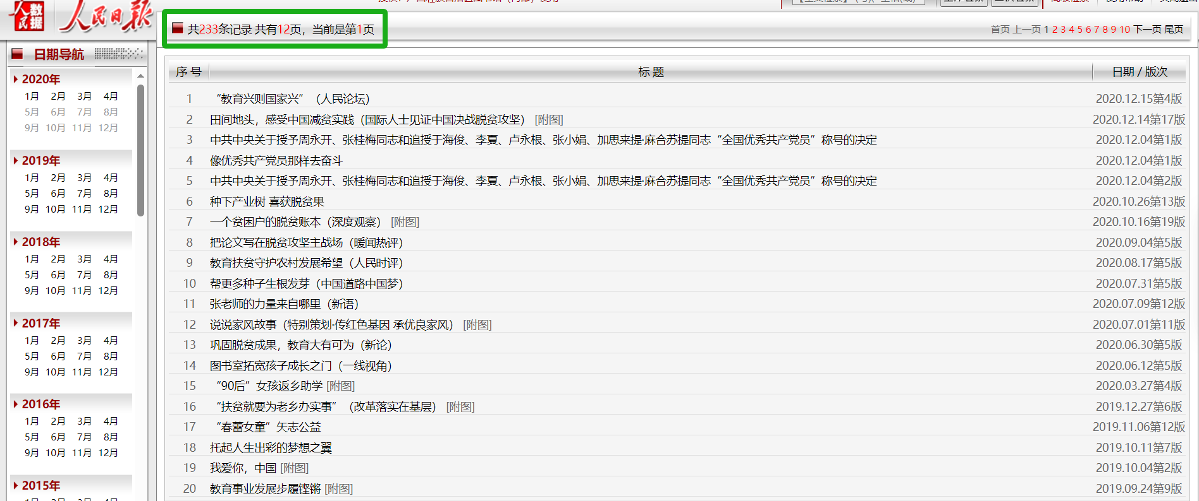
从1946年创刊-改革开放前，没有任何关于“知识改变命运”的报道。
全部的233条“知识改变命运”的报道都是改革开放后的报道。
4
鼓吹“知识改变命运”，就如同告诉羊“跑得快可以改变命运”——不被狼吃。
实际上，羊跑得再快，所改变的只是个体的命运，而绝不可能改变羊群的命运。
同样，私有制下，知识改变命运，所改变的只是少数劳动人民的命运，绝不可能改变绝大多数劳动人民的命运，绝不可能改变无产阶级的命运。
为什么私有制下绝大多数人不能改变命运呢？因为绝大多数人的劳动成果被少数“精英”——剥削阶级占有了。
想要改变羊不被狼吃的命运，只有将羊的命运与整个羊群的命运紧密结合起来，也就是羊们团结起来消灭狼，这才能真正地、根本地改变命运。
同样，无产阶级只有将个人命运紧紧地与无产阶级命运结合起来，消灭私有制，走公有制的金光大道，才能真正改变命运——实现劳动人民真正当家做主。
私有制下，“知识改变命运”是麻醉剂，是骗局。
消灭私有制、大力发展生产力消灭城乡差别与脑体劳动差别、继续革命，才能真正地、彻底地改变命运。

